Účel
- Zabránit zpomalení práce na terminálech v aplikacích (MEDEA, QI, ...) způsobené internetovým provozem.
- Přístup k Internetu umožnit jen pod osobním přihlášením (zabránit brouzdání pod anonymním účtem).
Způsob řešení
Pro přístup na Internet byl vytořen speciální terminálový server.
Na ploše je vytvořena ikona "TS-Internet Explorer.rdp".
- Po spuštění se poprvé objeví:
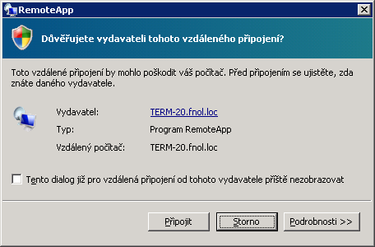
- Zaškrtnout políčko, aby se již dotaz neobjevoval

- Zde napsat: fnol\“osobní číslo“ (pro fnol nezáleží na velikosti písma)
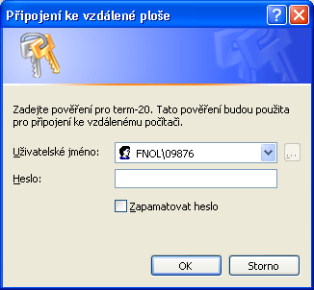

Znak obrácené lomítko („\“) lze napsat současným stiskem:
- Alt (vpravo od mezerníku) a písmene Q,
- nebo držet Alt a napsat 92

Nedávat zapamatovat heslo!!!!!

Heslo je stejné jako do počítačové sítě (t.j. společné pro email, Altus, EFAweb, přihlašování na obědy, „Moje incidenty“, IMPAX)
- V okně se spustí přímo Internet explorer s intranetovou stránkou.
Při tomto spuštění není žádné omezení přístupu k jiným stránkám.
- Ukončení připojení k Internetu je obvyklým způsobem – křížkem v pravém horním rohu.

